TCP/IP网络编程技术
期末考核综合设计报告

题目： 可以保存聊天记录的网络聊天软件
学院： 信息科学与工程学院
专业： 软件工程
班级： 14级软件工程3班
职务 | 姓名 | 分工情况
组长 | 曹冰武 | 服务器端
组员 | 孙天松 | 客户端

设计日期：2016.11.25

综合设计成绩考核表

下表由考核教师按实际情况进行填写：
考核内容 |  |  | 所占比例 |  |  | 得分
项目设计报告 |  |  | 50％
程序代码等的完成质量 |  |  | 30％
答辩及运行情况 |  |  | 20％
教师评语
总评成绩 |  |  |  | 评定等级
成绩与等级对应表 | 优  90－100 | 良  80－89 |  | 中等  70－79 | 及格  60－69 |  | 不及格  59分以下

考核教师签字： 年 月 日

综合设计成绩考核表 2
1.设计的任务及要求 3
1.1 设计题目及实现功能的说明 3
1.2 程序涉及的知识点 4
2.需求分析 4
3.系统框图 4
3.2.1总体设计 4
3.2.2功能模块 5
4.系统协议设计 6
4.1 TCP/IP 协议 6
5.模块设计分析 7
6.体会及总结 9
6.1 在设计及编程过程中遇到的问题及解决的方法。 9
6.2 收获及心得。 9
7.程序清单 9

1.设计的任务及要求

1.1 设计题目及实现功能的说明
题目：具有保存聊天记录功能的简单聊天系统
1.多人聊天功能：服务端采用多线程并发进行，可以多人进行聊天，并用集合来封装所有客户端，从而实现多人聊天，并控制客户端。性能有很大提升。因为服务端和客户端之间采用TCP协议进行网络通信，建立的是可靠的、端到端的网络连接，所以可靠性和安全性都很好。
2.保存聊天记录功能：系统调用了save（String str）接口，用来保存客户端的聊天记录。并继承了java的FILE类对文件进行操作：FileOutputStream fos = new FileOutputStream("e:\\java\\Chat.txt",true);把文件保存到服务器上的Chat.txt文件中。
3.可以记录客户端连接个数和转发消息个数：因为它们是多线程共有变量，所以采用了java同步机制，算法为：synchronized (Chat_Server.class){
connnum++;
System.out.println("客户端连接个数为:"+connnum);
}

1.2 程序涉及的知识点
本系统采用了B/S架构，用到的知识点如下：文件操作、用户界面（文本或者图形）、集合、字符串处理、客户端算法、服务器算法、并发机制、线程、同步、文件传输

2.需求分析
此次开发的网络聊天工具可作为个人的交流工具使用，通信的安全性不是很高，但要求信息的响应速度要较快，让用户充分享受到网络即时消息的方便和快捷。本聊天工具由服务器端程序和客户端程序两部分组成，整体采用JAVA平台开发，并使用MYSQL管理数据库数据。服务器是可以监听和查看用户的基本操作；客户端程序面向实际用户，它有必要的界面的按钮，向用户提供网络即时消息的功能：
本聊天需包含如下基本功能：
1.客户端：
(1)新用户注册；
(2)用户登录验证；
(3)获取好友列表并显示好友状态（在线/不在线）；
(4)添加用户好友；
(5)删除用户好友；
(6)用户与好友聊天（可查看聊天记录）；
(7)接收系统信息。
2.服务端：
(1)启动和关闭后台服务器；
(2)查看客户端登录的相关信息（客户端登陆时间/登陆IP）；
(3)向所有在线用户发送系统消息。
(4)保存聊天记录

3.系统框图

3.2.1总体设计
网络即时通讯系统采用客户机/服务器（C/S）的模式来设计，是一个3层的C/S结构：数据库服务器－>应用程序服务器端－>应用程序客户端。系统采用C/S结构，可以将任务合理分配到客户机端和服务器端，从而降低了系统的通信开销，如图3.1所示：

图3.1 C/S体系结构
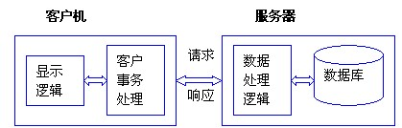

1. 客户层
客户层也叫应用层，是应用程序的用户接口部分。给聊天工具设计一个客户层具有很多优点，这是因为客户层担负着用户与应用间的对话功能。它用于检查用户的输入数据，显示应用的输出数据。为了使用户能直观地进行操作，客户层需要合作图形用户接口。若聊天用户变更，系统只需要改写显示控制和数据检查程序即可，而不影响其他两层。数据检查的内容限于数据的形式和值的范围，不包括有关业务本身的处理逻辑。

2．服务层
服务层也叫功能层，相当于应用的本体，它是将具体的业务处理逻辑编入程序中。例如，用户需要检索数据，系统设法将有关检索要求的信息一次性地传送给功能层;而用户登录后，聊天登录信息是由功能层处理过的检索结果数据，它也是一次性传送给表示层的。在应用设计中，必须避免表示层和功能层之间进行多次的数据交换，这就需要尽可能进行一次性的业务处理，达到优化整体设计的目的。

3. 数据层
据层就是DBMS，本系统使用了Microsoft公司的SQL Server 2000数据库服务器来管理数据。MYSQL能迅速执行大量数据的更新和检索。因此，从功能层传送到数据层的“要求”一般都使用SQL语言。

3.2.2功能模块
聊天工具按如下过程完成通信：
● 客户向服务器注册，告知服务器它在监听某主题；
● 客户注册之后，向服务器发送消息；
● 服务器再把消息发送给所有监听些主题的客户。
聊天工具由服务器端和客户端组成，要分析清楚两方面所要完成的任务，对设计来说，等于完成了一半。根据聊天的通信步骤，系统的功能模块如图3.2所示：

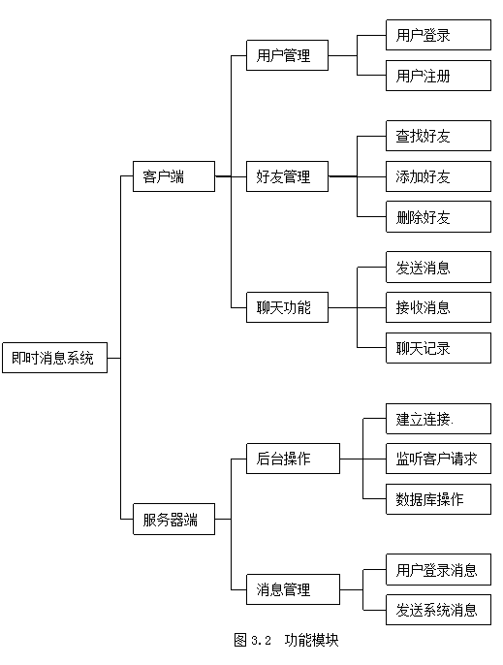

4.系统协议设计

4.1 TCP/IP 协议

1. IP
网际协议IP是TCP/IP的心脏，也是网络层中最重要的协议^{[4]}。 IP层接收由更低层（网络接口层例如以太网设备驱动程序）发来的数据包，并把该数据包发送到更高层---TCP或UDP层；相反，IP层也把从TCP或UDP层接收来的数据包传送到更低层。IP数据包是不可靠的，因为IP并没有做任何事情来确认数据包是按顺序发送的或者没有被破坏。IP数据包中含有发送它的主机的地址（源地址）和接收它的主机的地址（目的地址）。
高层的TCP和UDP服务在接收数据包时，通常假设包中的源地址是有效的。也可以这样说，IP地址形成了许多服务的认证基础，这些服务相信数据包是从一个有效的主机发送来的。IP确认包含一个选项，叫作IP source routing，可以用来指定一条源地址和目的地址之间的直接路径。对于一些TCP和UDP的服务来说，使用了该选项的IP包好像是从路径上的最后一个系统传递过来的，而不是来自于它的真实地点。这个选项是为了测试而存在的，说明了它可以被用来欺骗系统来进行平常是被禁止的连接。那么，许多依靠IP源地址做确认的服务将产生问题并且会被非法入侵。

2. TCP
如果IP数据包中有已经封好的TCP数据包^{[5]}，那么IP将把它们向‘上’传送到TCP层。TCP将包排序并进行错误检查，同时实现虚电路间的连接。TCP数据包中包括序号和确认，所以未按照顺序收到的包可以被排序，而损坏的包可以被重传。
TCP将它的信息送到更高层的应用程序，例如Telnet的服务程序和客户程序。应用程序轮流将信息送回TCP层，TCP层便将它们向下传送到IP层，设备驱动程序和物理介质，最后到接收方。
面向连接的服务（例如Telnet、FTP、rlogin、X Windows和SMTP）需要高度的可靠性，所以它们使用了TCP。DNS在某些情况下使用TCP（发送和接收域名数据库），但使用UDP传送有关单个主机的信息。

5.模块设计分析

服务器程序：
用户界面（new Chat().go();）：画图形界面，用于与用户的交互，实现主界面的消息循环，处理用户登录注销请求。
监听线程（serverSock.accept();）：绑定套接字，在特定端口上进行侦听，等待客户端连接，用于循环处理客户端请求。
文件操作（public void save(StringBuffer str)）：保存用户聊天信息，FileOutputStream fos = nw FileOutputStream("e:\\java\\Chat.txt",true)
集合（ArrayList数组类型的集合）：List<PrintWriter> clientOutputStream; 声明一个ArrayList集合，用来存储多个客户端信息。实现多人聊天功能

客户端程序：
登录界面（LogonDlg.java）：用户可以配置连接服务器的IP，端口号，输入用户名，密码登录，默认端口为8080。
用户界面（SpeakerClient.java）：用于与用户的交互，实现主界面的消息循环。
6.算法说明或主要代码说明
说明各个程序的主要处理流程（流程图加说明）
说明每个程序的代码文件构成、设计想法及其功能。
Chat_Server.java:服务器端模块，采用多线程并发访问技术，和集合框架技术。

主要代码：
clientOutputStream = new ArrayList<PrintWriter>(); // 创建一个ArrayList集合，用来存储客户端信息
ServerSocket serverSock=null;
try {
serverSock = new ServerSocket(5000);
} catch (BindException e) {
System.out.println("端口被占用中");
System.out.println("请关闭相关程序重新运行服务器");
}。
Chat.java:客户端模块，采用javaGUI技术来设计用户登录界面，聊天界面。
主要代码：
JTextArea incoming; // 声明一个多行文本输入框对象

JTextField outgoing;// 声明一个单行文本输入框对象

BufferedReader reader;

PrintWriter writer;

Socket sock;

StringBuffer str = new StringBuffer();// 要保存的数据

6.体会及总结

6.1 在设计及编程过程中遇到的问题及解决的方法。
1.客户端连接个数和转发个数为多线程共有变量，如果采用普通的自加运算，会出错。

2.解决方法：用java同步机制，即synchronized关键字来修饰，为共有变量上一把锁。

6.2 收获及心得。
学会了java网路编程，掌握了对套接字Socket各种操作，同时对TCP/IP协议有了更加深刻的认识。同时也巩固了java多线程并发编程和同步技术。

7.程序清单
Chat_Server.java: 多人聊天服务器端程序，可以多线程并发访问
Chat.java:多人聊天客户端程序，包含用户界面，监听器，多线程技术等

